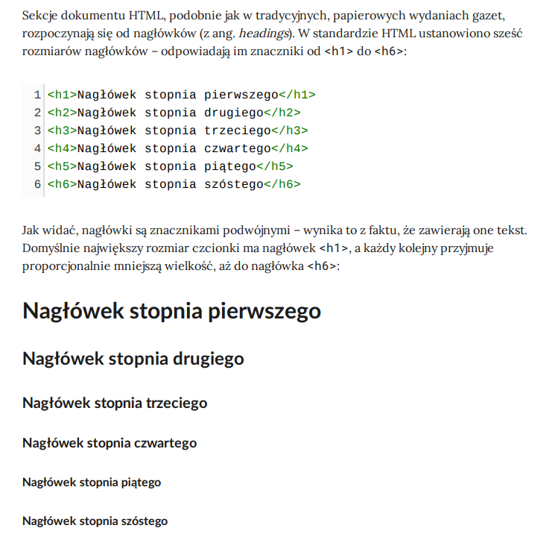**Nagłówki HTML**

**Akapit <p>, </p>**

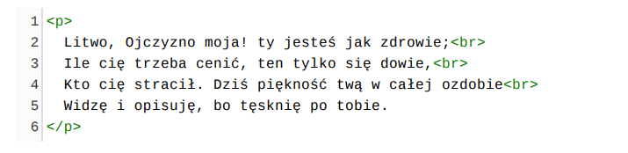**Złamanie linii <br> - odpowiednik klawisza ENTER – nowy wiersz tekstu.**

**Formatowanie tekstu**

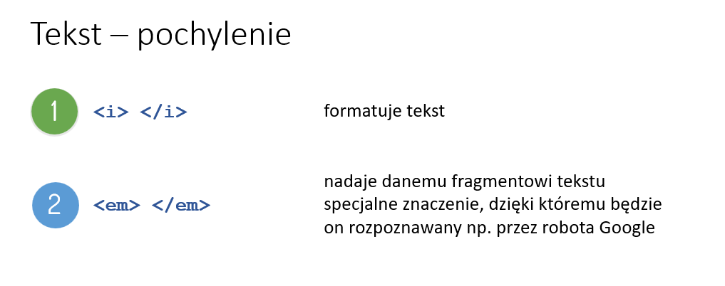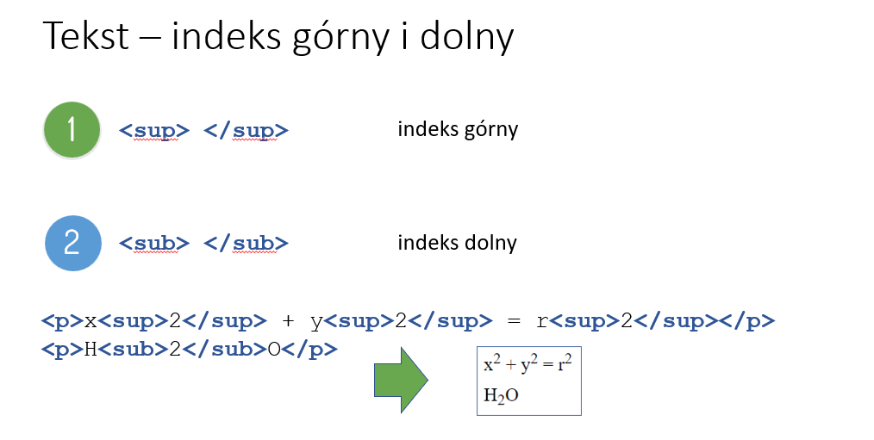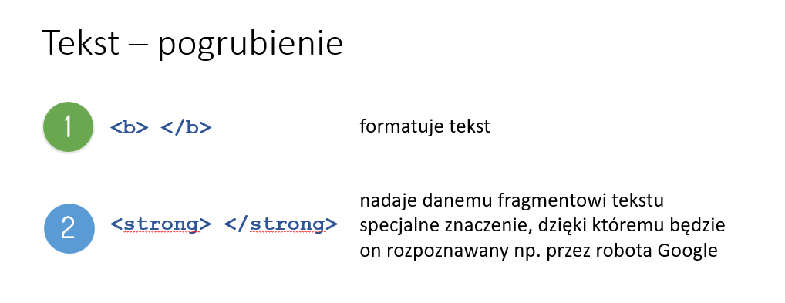

**<u>,</u> tekst podkreślony**

**Stylizowanie czcionek CSS**

**font-family – krój czcionki**

**np.: <p style=”font-family:Arial;”>**

**<body style=”font-family:’courier new’;”>**

**font-style – styl czcionki**

**np.: <p style=”font-style:italic;”> - *kursywa(pochylona)***

**font-size – rozmiar czcionki**

**np.: <p style=”font-size: 11pt;”>**

**text -transform – zmiana wielkości znaków**

**np.: <p style=”text-transform: uppercase;”> - wielkie litery**

**Znacznik span – zmiana stylu konkretnym elementom**

**<span style="text-tranform:uppercase; font-size:200%;color:yellow;"> Pisać jeszcze parę zdań</span><br>**

**<span style="color:red;">Dzisiaj zostałem w domu</span><br>**

**Efekt:**

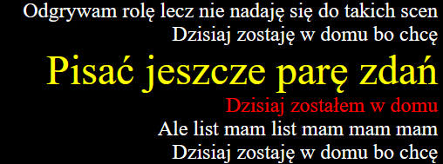

**text-algin – wyrównanie tekstu w poziomie**

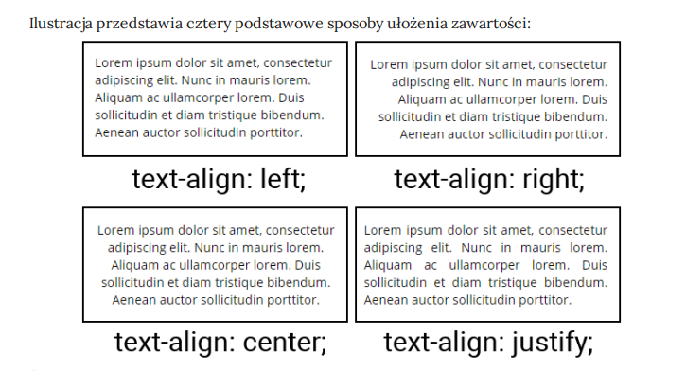**np.: <p style=”text-align:center;”> wyśrodkowanie**

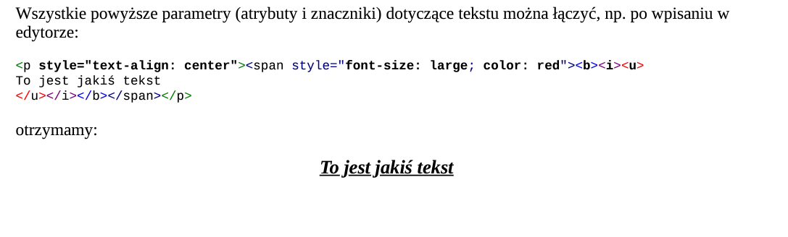

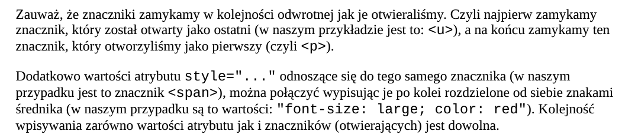**Zmiana koloru tła i czcionki**

**<p style=”background-color: red;”> – tło czerwone**

**<p style=”color: lime;”> czcionka limonkowa**

Aby opisać kolor czcionki pojedynczego wyrazu lub zdania należy użyć znacznika ***span***